BaseAdapter的使用与优化

什么是数据适配器
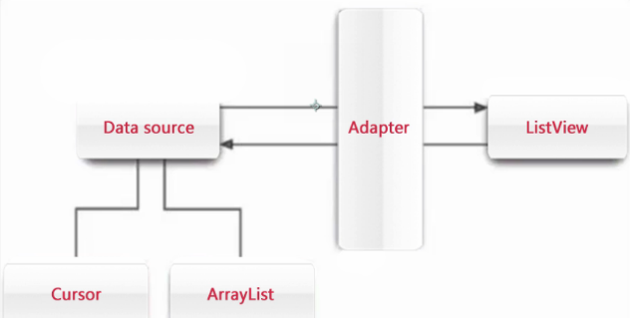

ListView的显示和缓存机制
- 加载数据的时候只加载屏幕内显示的数据，其他数据等到屏幕内时才加载
- Item需要的时候就显示，不需要的时候就缓存起来
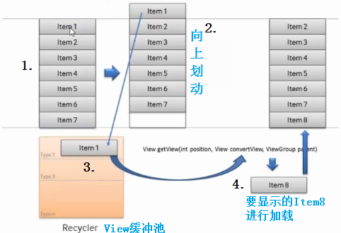

逗比式
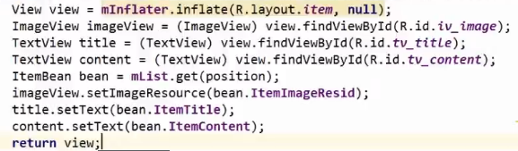
完全没有用到系统提供的缓存机制

普通式
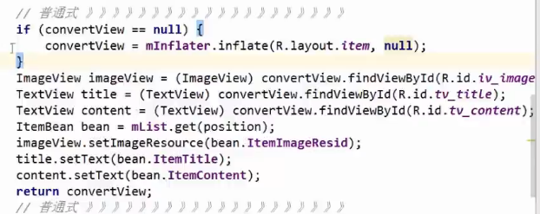
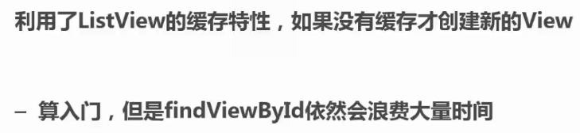
如果自己创建view，则返回自己创建的view(逗比式)
如果使用系统提供的convertView，则要返回convertview(普通式)

文艺式
